- Entrada: Alrededor de tu mesa NOTE: scores are in F but we play it in E
- Señor, ten piedad
- Gloria
- Aleluya
- Ofertorio (Organ)
- Santo
- Cordero de Dios
- Breng ons samen or Pescador de Hombres
- Hoy he vuelto, Madre, a recordar

01-04 Alrededor de tu mesa (E) (F. Palazón)

E C#m A B7 E
Alrededor de tu mesa venimos a recordar,
E C#m A B7 E
Alrededor de tu mesa venimos a recordar,
F#m B7 E C#m A F#m B7
que tu palabra es camino, tu cuerpo fraternidad,
F#m B7 E C#m F#m B7 E
que tu palabra es camino, tu cuerpo fraternidad,

E B7 E C#m
Hemos venido a tu mesa
E A B7 A E
a renovar el misterio de tu amor
A B7 E
con nuestras manos manchadas,
F#m B7 A B7
arrepentidos buscamos tu perdón.

E B7 E C#m
Juntos y, a veces, sin vernos
E A B7 A E
celebramos tu presencia sin sentir
A B7 E
que se interrumpe el camino
F#m B7 A B7
si no vamos como hermanos hacia ti.

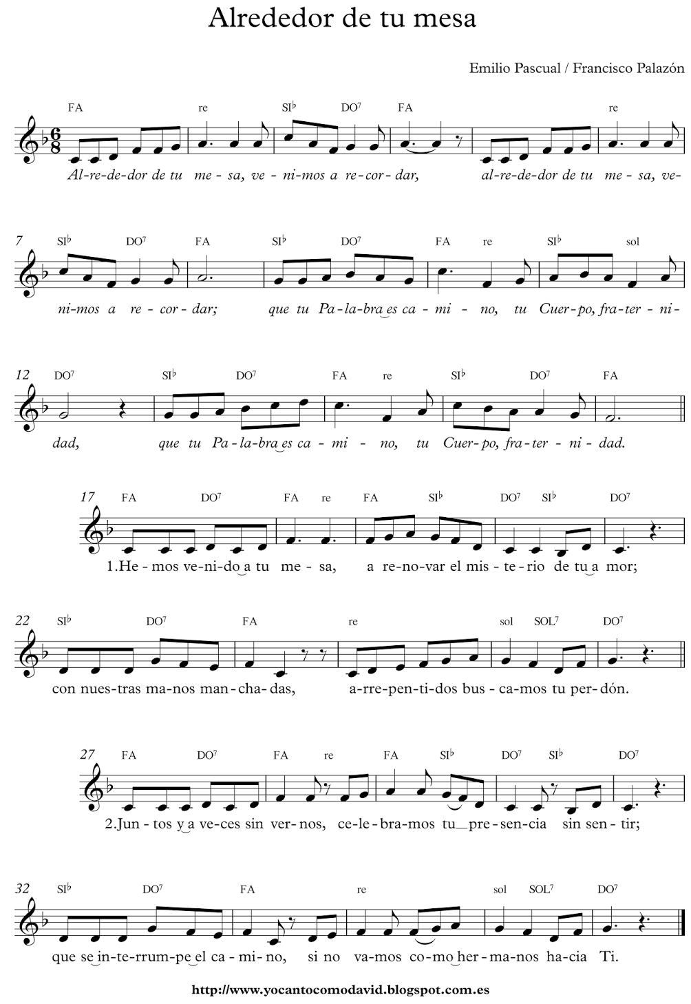

NOTE: We sing it in E not in F
02-04 Heer, ontferm U (G. Philippeth)(Gm)
Gm Dm Gm
Heer, ontferm U. (2x)

Gm Cm
Cristus, ontferm U.. (2x)

Gm Dm Gm
Heer, ontferm U.. (2x)

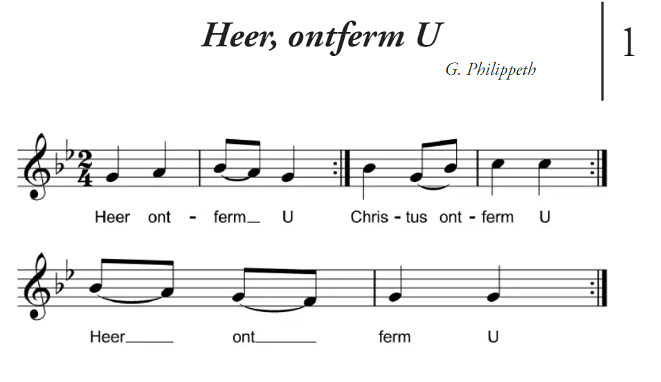

03-02-Gloria (D) – Francisco Palazón (D – Em - A7)
D F#m
Gloria a Dios en el Cielo,
Em A
y en la tierra paz a los
D
hom-bres que
Em A D
A - ma el Señor.

D G D
1] Por tu inmensa gloria te alaba-mos,
Em A D
te bendecimos, te adora-mos,
F#m
te glorificamos,
D-E6 E A
te da-mos gra-cias.

D
2] Señor Dios, Rey celestial,
G D
Dios Padre todo podero-so.
Em A D
Señor, Hijo único, Jesucris-to.
F#m
Señor Dios, Cordero de Dios,
D E6 E A
Hi-jo del Pa-dre.
---------------------------------------------------------------------
D
3] Tú que quitas el pecado del mundo,
G D
ten piedad de noso-tros;
Em
tú que quitas el pecado del mundo,
A D
atiende nuestra súplica;
F#m
tú que estás sentado a la derecha del Padre,
D E6 E A
ten piedad de noso-tros.

D
4] Porque sólo tú eres Santo,
G D
sólo tú Señor,
Em A D
sólo tú Altísimo, Jesucris-to,
F#m
con el Espíritu Santo
D E6 E A
en la gloria de Dios Pa-dre.
G A D
A - a - a -mén.
04-04-Aleluya Gregoriano (G)

G Am G Em-D G D G
Aleluya, Aleluya, Aleluya. x2

G C D
Heer Jezus ontsluit voor ons de Schriften:
Am D G
doe ons hart branden terwijl Gij tot ons spreekt.

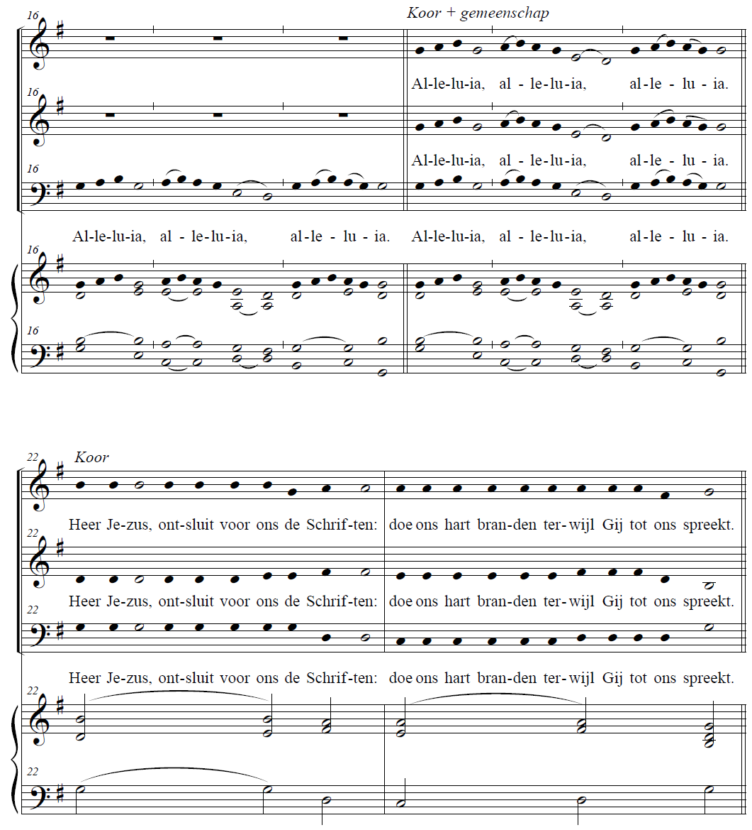
G C D Am D G
G Am G Em D G D G

06-02-SANTO – Alfonso Luna

Am Dm G C
Santo, Santo,
Am Dm E Am
Santo es el Señor Dios del Universo
Am Dm G C
Llenos están el cielo y la tierra
Am Dm E Am
de tu gloria, hosanna.

A7 Dm G C F Dm E Am
Hosanna, Hosanna, Hosanna en el cielo (bis)

Am Dm G C
Bendito el que viene en nombre del Señor,
Am Dm E Am
hosanna en el cielo, hosanna.

02-04 Heer, ontferm U (G. Philippeth)(Gm)
Gm Dm Gm
Heer, ontferm U. (2x)

Gm Cm
Cristus, ontferm U.. (2x)

Gm Dm Gm
Heer, ontferm U.. (2x)

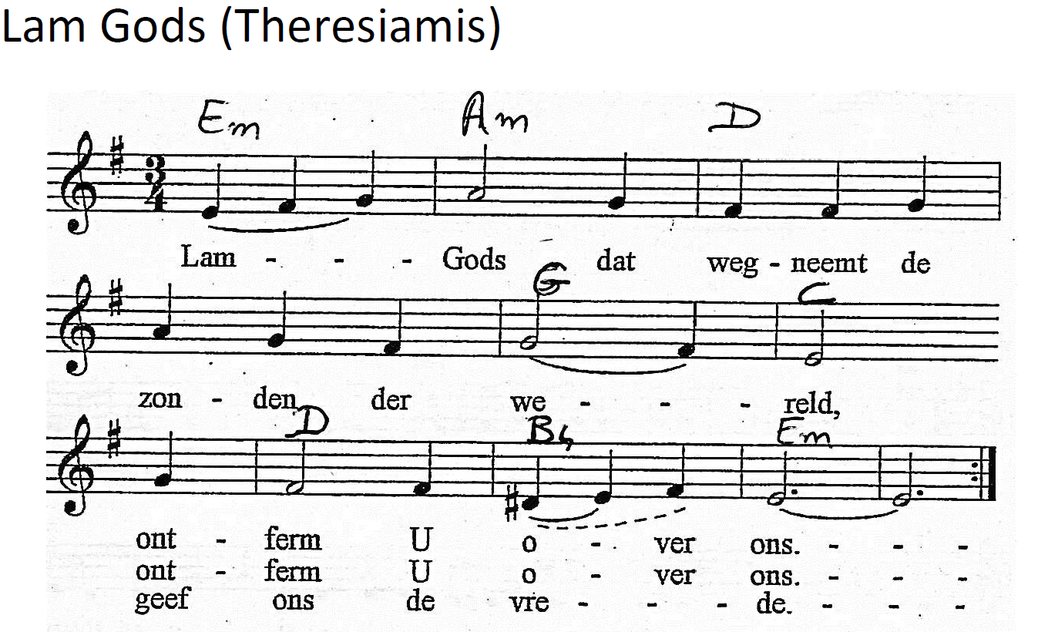

10-27 Breng ons samen (G) (Sela)

V1-------------------------------------
G C/G G
U roept ons samen als kerk van de Heer,
Em Dsus4 D
verbonden met U en elkaar.
G C/G G
Wij brengen U lof, geven U alle eer:
Em Dsus4 D
eendrachtig, veelstemmig en dankbaar.
C D/C Bm7 Em
Jezus is Gastheer en nodigt ons uit:
C D/C G/B Dsus4 D
waar Jezus woont voelt de liefde zich thuis!

V2-------------------------------------
G C/G G
Jaag naar de liefde, de vrucht van de Geest
Em Dsus4 D
die alles gelooft en verdraagt.
G C/G G
Streef naar de gaven die God aan ons geeft:
Em Dsus4 D
veelkleurig, verschillend en dienstbaar.
C D/C Bm7 Em
Eenheid en waarheid ontmoeten elkaar:
C D/C G/B Dsus4 D
liefde brengt samen, verbindt en aanvaardt.

R1-------------------------------------
G C/G D/G G
Breng ons samen, één in uw naam.
Em G/D D
Ieder is welkom hier binnen te gaan.
G C/G D/F# Em
Samen, één door de Geest;
C C/D G
verbonden in liefde, die U aan ons geeft.

V3-------------------------------------
G C/G G
U roept ons samen voor Woord en gebed,
Em Dsus4 D
als deel van uw kerk wereldwijd.
G C/G G
Wij bidden om vrede, verzoening en recht;
Em Dsus4 D
gebruiken met vreugde de maaltijd.
C D/C Bm7 Em
Wij breken het brood en verstaan het geheim,
C D/C G/B Dsus4 D
om samen uw kerk en van Christus te zijn.

R2-------------------------------------
G C/G D/G G
Breng ons samen, één in uw naam.
Em G/D D
Ieder is welkom hier binnen te gaan.
G C/G D/F# Em
Samen, één door de Geest;
C C/D G
verbonden in liefde, die U aan ons geeft.

Bridge---------------------------------
Em7 Am7
Wij belijden één geloof en één Heer;
Em7 Dm7 C#m
zijn geroepen tot één hoop, tot uw eer.
Cmaj7 G/B
Heer, geef vrede die ons samenbindt.
Am7 G/B D
Vader, maak ons één!

R3-------------------------------------
A D/A E/A A
Breng ons samen, één in uw naam.
F#m A/E E
Ieder is welkom hier binnen te gaan.
A D/A E/G# F#m
Samen, één door de Geest;
D D/E A
verbonden in liefde, die U aan ons geeft..

10-14 Pescador de Hombres (D) (C. Gabarain)

D A7 D D7
1. Tú has venido a la orilla
G Em A7
no has buscado ni a sabios ni a ricos
D A7 D D7
tan solo quieres que yo te siga.

G A7 D Bm
Señor me has mirado a los ojos
G A7 D D7
sonriendo has dicho mi nombre
G A7 D Bm
en la arena he dejado mi barca
G A7 D
junto a Ti buscaré otro mar.

2. Tú sabes bien lo que tengo
en mi barca no hay oro ni espada
tan solo redes y mi trabajo.

3. Tú necesitas mis manos
mi cansancio que a otros descanse
amor que quiera seguir amando.

4. Tú pescador de otros lagos
ansia eterna de almas que esperan
amigo bueno que así me llamas.

11-02 Hoy he vuelto madre a recordar (D) (C. Gabarain)

D A7 D
1. Cuántas veces siendo niño te recé,
D G A
con mis besos te decía que te amaba,
G A D Bm
poco a poco, con el tiempo, olvidándome de tí,
D A D
/por caminos que se alejan, me perdí.../(2)

--------------------------------------------------------
A D
Hoy he vuelto, madre a recordar,
A D D7
cuantas cosas dije ante tu altar,
G Gm D
y al rezarte puedo comprender,
D A D
/que una madre no se cansa de esperar.../ (2)

--------------------------------------------------------
D A D
2. Al regreso me encendías una luz,
D G A
sonriendo desde lejos me esperabas,
G A D Bm
en la mesa la comida aún caliente y el mantel,
D A D
/y tu abrazo en la alegría de volver.../(2)

--------------------------------------------------------
D A D
3. Aunque el hijo se alejara del hogar,
D G A
una madre siempre espera su regreso,
G A D Bm
que el regalo más hermoso que a los hijos da el Señor
D A D
/es su madre y el regalo de su amor.../(2)

